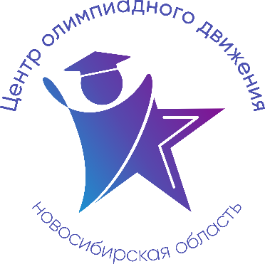

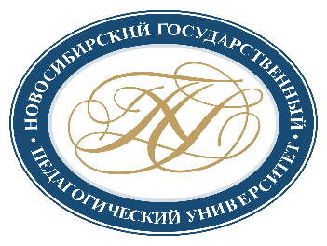

Расписание учебно-тренировочных занятий
для школьников по подготовке
к региональному этапу всероссийской олимпиады школьников
в 2025-2026 учебном году по Испанскому языку

Для участия в учебно-тренировочных занятиях обучающимся необходимо заполнить форму заявки по ссылке: https://forms.yandex.ru/u/692818fd90fa7bb1e3ad4b70

Заполняя форму, Вы автоматически даете согласие на обработку персональных данных.

Контактная э/п: gev@donso.su

Дата | Время | Ссылка на  онлайн-подключение | Тема занятий | Данные преподавателя
15.12.2025 | 17:00-19:00 | https://vk.com/call/join/DlPsUCnNv4RkUPIWSoch7oVasIMk5kims4AxlziVWDU | Общие сведения о структуре заданий, особенности их выполнения, общие рекомендации и ресурсы, страноведение | Бакурова  Мария Владимировна, ассистент кафедры теории языка и межкультурной коммуникации, аспирант ФГБОУ ВО «НГПУ»  Тел.: 89139890930
22.12.2025 | 17:00-19:00 |  | Лексико-грамматический тест и грамматика
26.12.2025 | 17-00 - 19-00 |  | Страноведение
12.01.2026 | 18:00-20:00 |  | Письменная часть, грамматика
13.01.2026 | 18:00-20:00 |  | Страноведение, аудирование,  общие рекомендации

